## Литературный праздник "Последний герой", посвященный роману Д.Дефо "Робинзон Крузо". 5 класс.

## Учитель: русского языка и литературы Попкова Н.А.

*Предварительное домашнее задание.*

1.Придумать название команды, девиз, форму, отличительные знаки, представление.

2. Инсценировать один эпизод из романа.

5.Изготовить 2-3 экспоната, которые имеют право быть в музее Робинзона Крузо, открывшемся на острове. «Защитить» их

Литературный праздник, посвящённый роману Д.Дефо "Робинзон Крузо", он называется "Последний герой". Победителями в соревновании будут и целая команда, и один человек. Призы - "пятёрки" по литературе, грамоты, дипломы, а "последний герой" получит небольшое денежное вознаграждение.

**Командные конкурсы.** 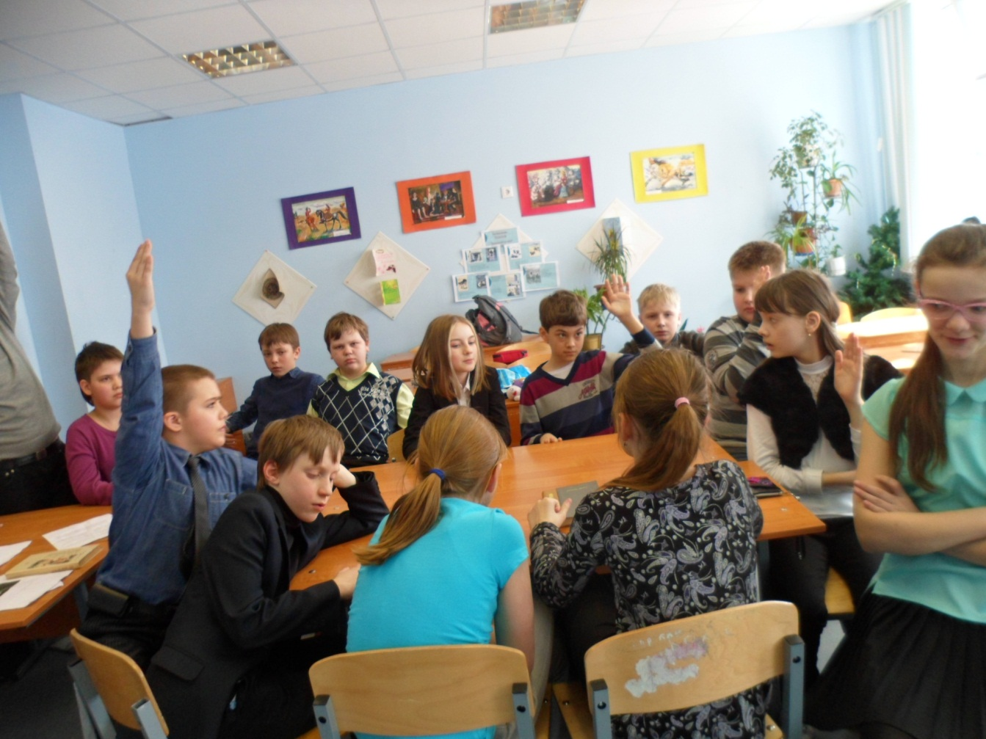

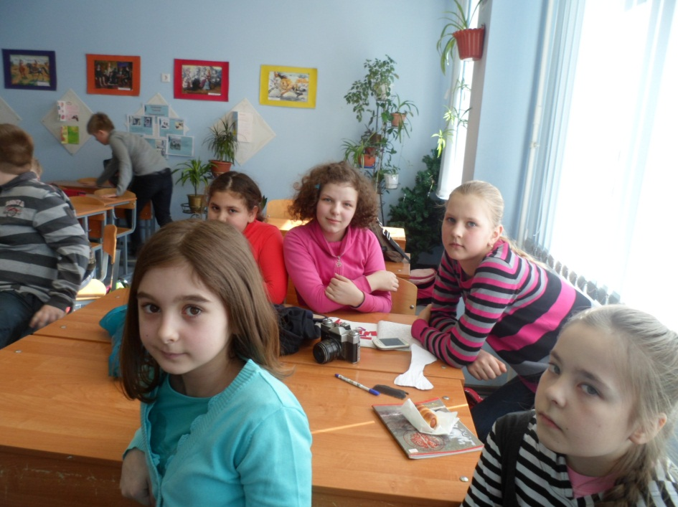

***Представление команд,***

***инсценировка эпизода из романа***

(2-3 минуты по времени). Учитываются игра актёров, костюмы, декорации, музыкальное сопровождение, режиссёрские решения и т.п. (10 баллов плюс 1-2 поощрительных балла, порядок представления определили жеребьёвкой)

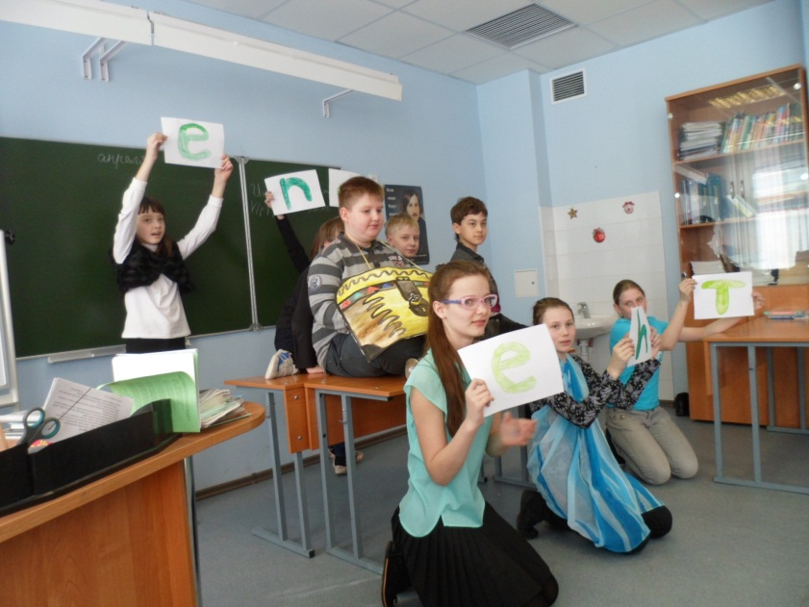

Инсценируется эпизод, когда Робинзон перевозит вещи с корабля (гл. 6). От начала до слов ": едва начался отлив, мой плот со всем грузом оказался на сухом берегу" - С.48-52.

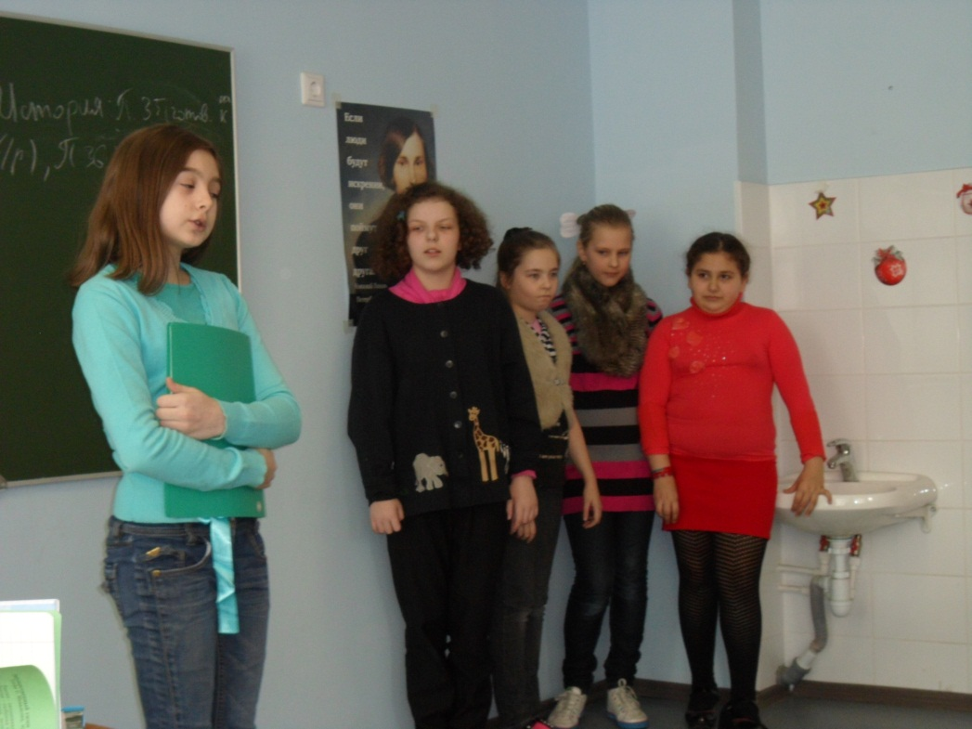

Второй эпизод. Пляски дикарей (гл. 19). От слов " Что делается в лагере врага, я не знал" до слов "Я дал себе клятву, что в следующий раз, когда снова увижу на берегу их отвратительный пир, я нападу на них и уничтожу всех, сколько бы их ни было"

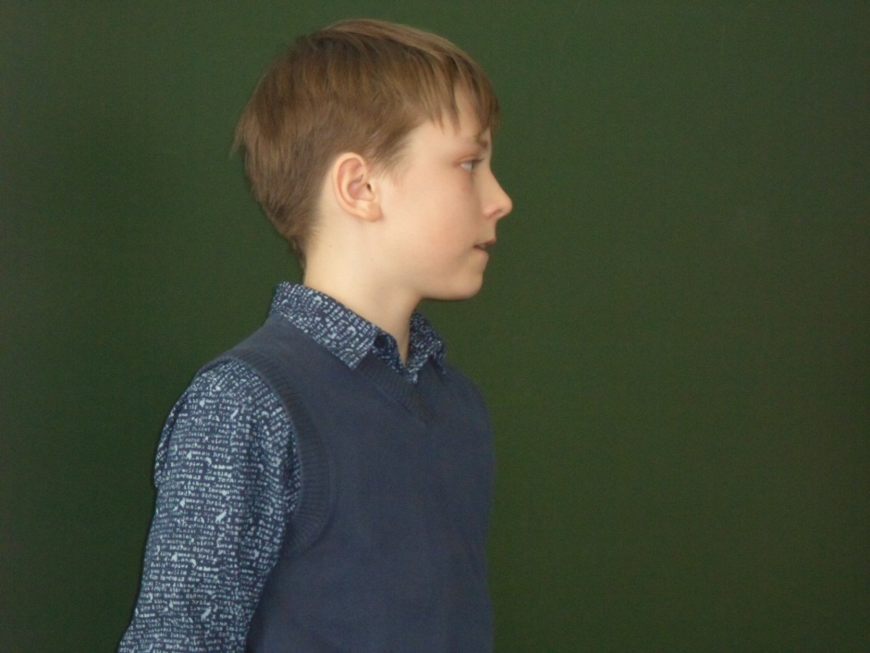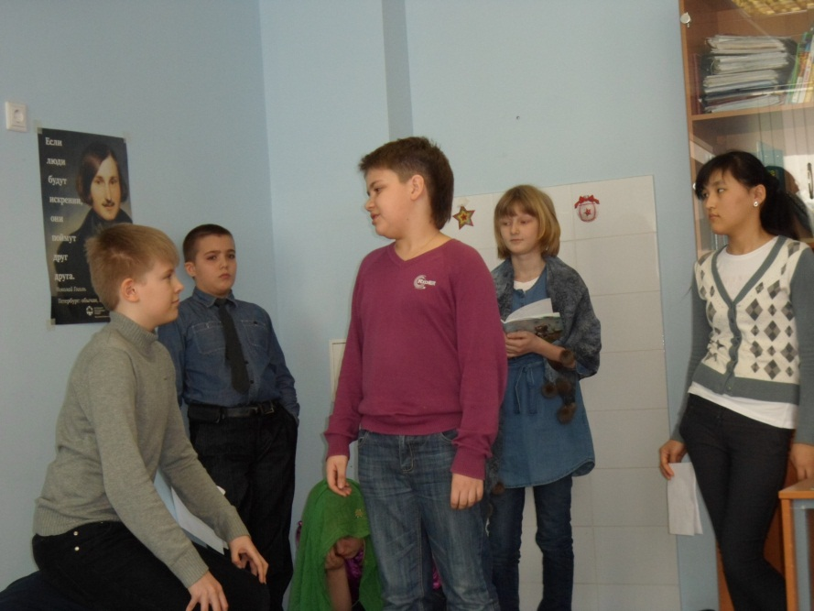

1).Разговор с отцом и матерью (гл.1). От слов "Отец догадывался, что у меня на уме" до слов "Я не хочу, чтобы впоследствии, когда жизнь на море доведёт тебя до нужды и страданий, ты мог упрекнуть свою мать в том, что она потакала тебе" - С.10-11.

***Конкурс "Экспонаты для музея"***

Ребята изготовили самые разнообразные экспонаты для воображаемого музея Робинзона Крузо: глиняная посуда, плетёная корзина, "след" дикаря, макет острова, странички из дневника, костюмы главного героя, дикарь и т.д.

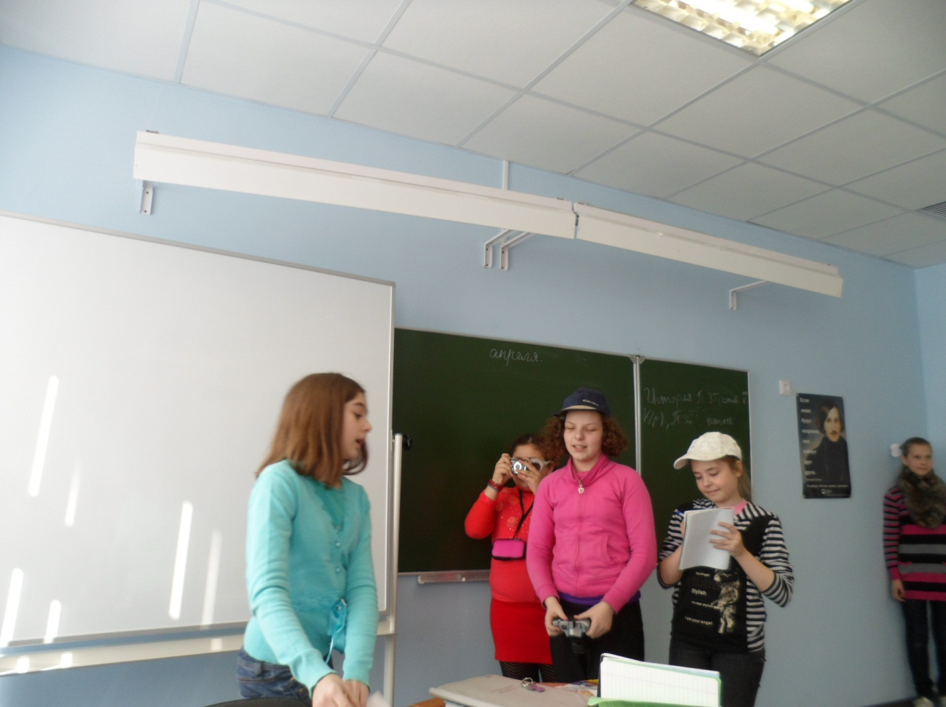

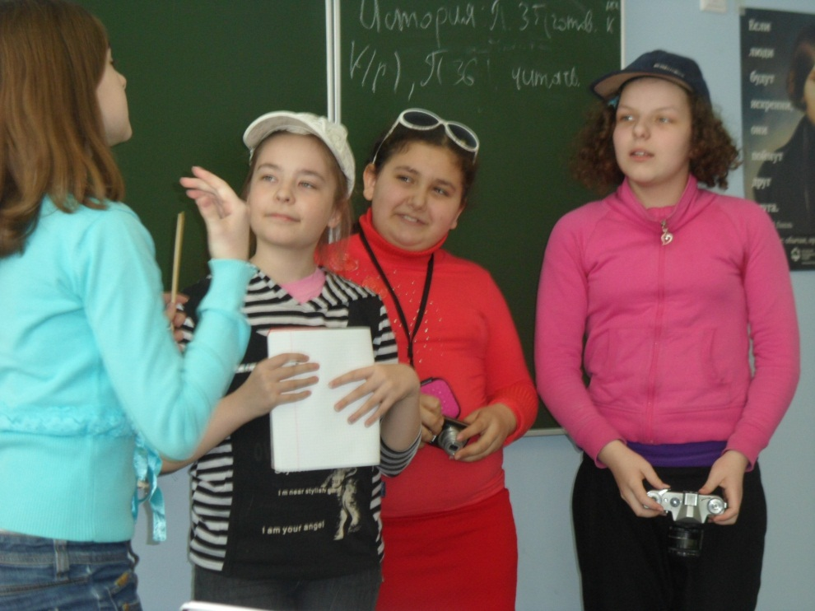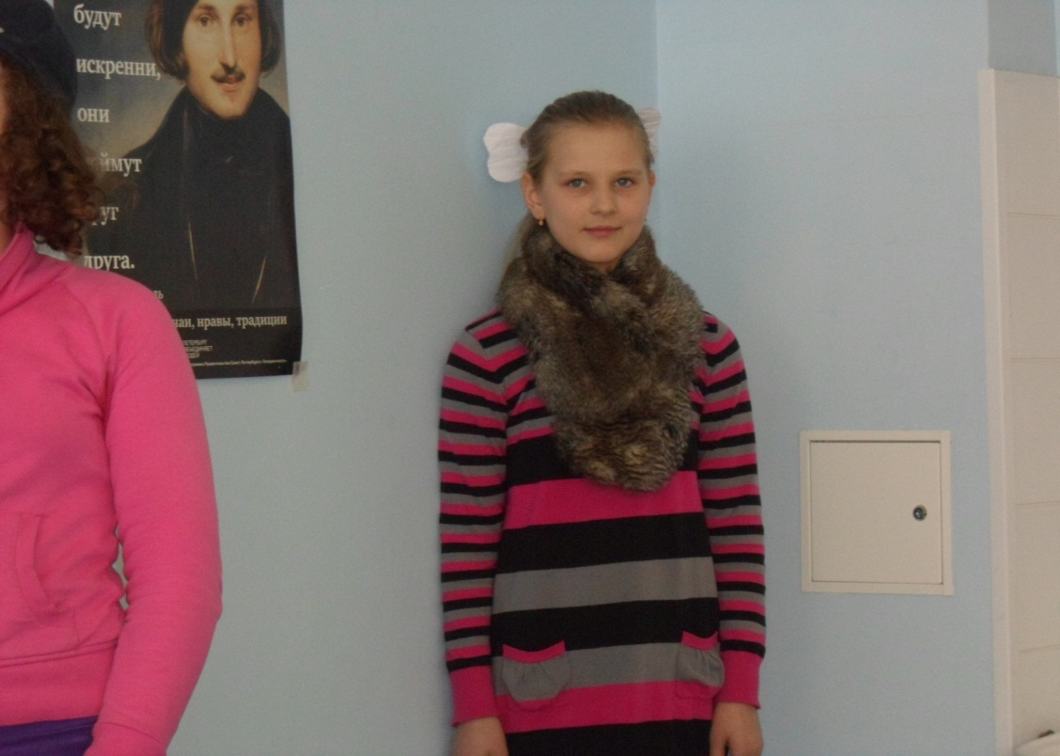

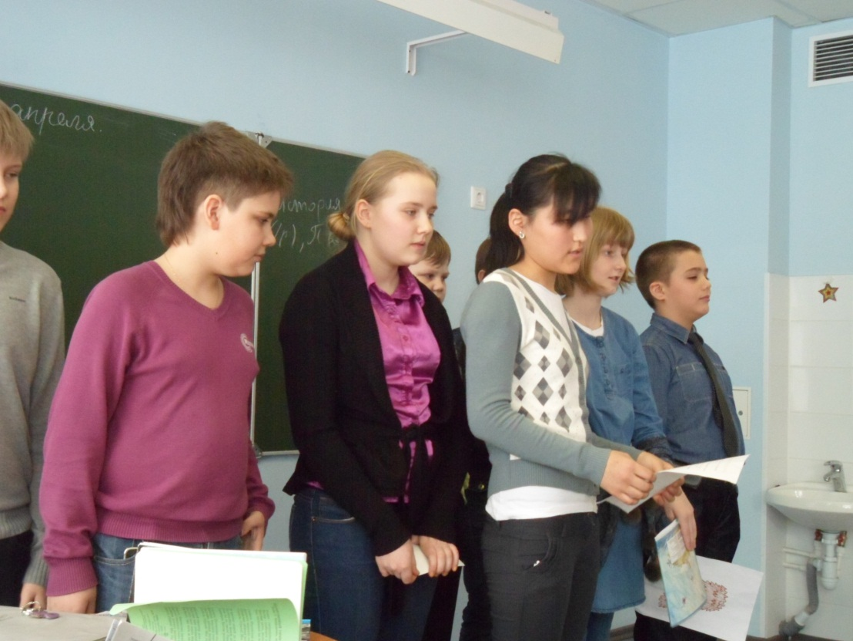

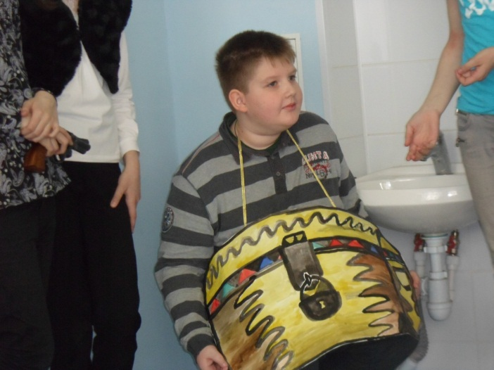 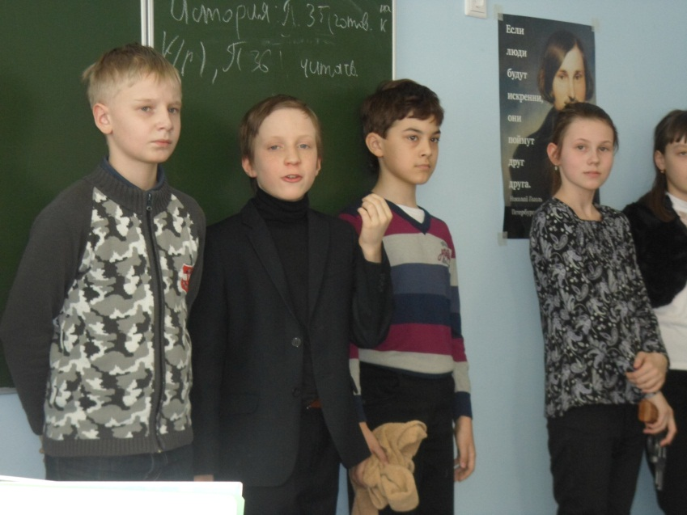

**Конкурсы для определения "последнего героя".**

***1). Конкурс "математиков".***

Ученикам нужно объяснить, что скрывается за этими цифрами, подтвердив своё мнение знанием текста.

- 2 (два года Робинзон был в плену у капитана разбойничьего судна)

- 3 (три ружья, три сабли оставил Робинзон пленникам, покидая остров; три ружья было у него и Ксури в схватке со львом; три месяца Робинзон выдалбливал лодку внутри:- правильным считается один верный ответ)

- 5 (пять пленников осталось на острове, пять мушкетов им оставил Робинзон)

- 12 (двенадцать раз плавал Робинзон на корабль, перевозя вещи)

- 19 (на девятнадцатом году Робинзон сел на корабль, отправлявшийся в Лондон)

- 28, 2, 19 (28 лет, два месяца, 19 дней прожил герой на острове)

- 20, 14 (20 дней Робинзон рубил ствол огромного дерева, 14 дней ему понадобилось, чтобы обрубить боковые сучья, когда он решил строить лодку)

- 36 (36 фунтов стерлингов, "негодный мусор", нашёл Робинзон на корабле)

***2). Конкурс "историков".***

Получив "дату", определить, какое событие произошло в этот день или год.

- 19 декабря 1686 года (день отъезда с острова)

- 1 сентября 1651 года (убежал из дома, сел на корабль, отправлявшийся в Лондон)

- 30 сентября 1659 года (впервые ступил на остров)

- 16 мая 1683 года (на 23-м году пребывания на острове в море недалеко от острова затонул корабль)

- 16 апреля 1660 года (на острове произошло землетрясение)

- 1677 год (через 18 лет пребывания на острове Робинзон увидел след голой человеческой ноги)

- 30 сентября 1660 года (Робинзон отметил "печальную годовщину" пребывания на острове)

***3). Конкурс "зоологов".***

На острове с Робинзоном жили разные животные, игроку нужно рассказать о взаимоотношениях героя с одним из них (по жребию).

- козы

- собаки

- попугаи

- кошки

- голуби

- черепахи

***4). Конкурс "гурманов".***

Бой названиями продуктов, блюд, которые ел на острове Робинзон.

- табак (для заглушения голода в самом начале)

- сухари

- ром

-пять больших кусков вяленой козлятины

- три круга голландского сыра

- зерно

- птичий корм

- рыба

- вино

- рисовая водка

-ячмень

- рис

-изюм

- черепашье мясо

- черепашьи яйца

- дыня

- лимон

- кокос

- апельсин

-птичье мясо

- козье молоко

-мясо дельфина

- хлеб, когда научился его выпекать

- виноград

***6). Конкурс "метеорологов".***

Участникам нужно ответить на вопросы, проверяющие знание погодно-климатических условий на острове.

- На какие периоды следует разделять времена года на острове Робинзона?

(на сухой и дождливый)

- Когда на острове идут дожди?

(половина февраля - половина апреля; половина августа - половина октября)

- Когда сухо?

(половина апреля - половина августа; половина октября - половина февраля)

Подведение итогов, награждение победителей.

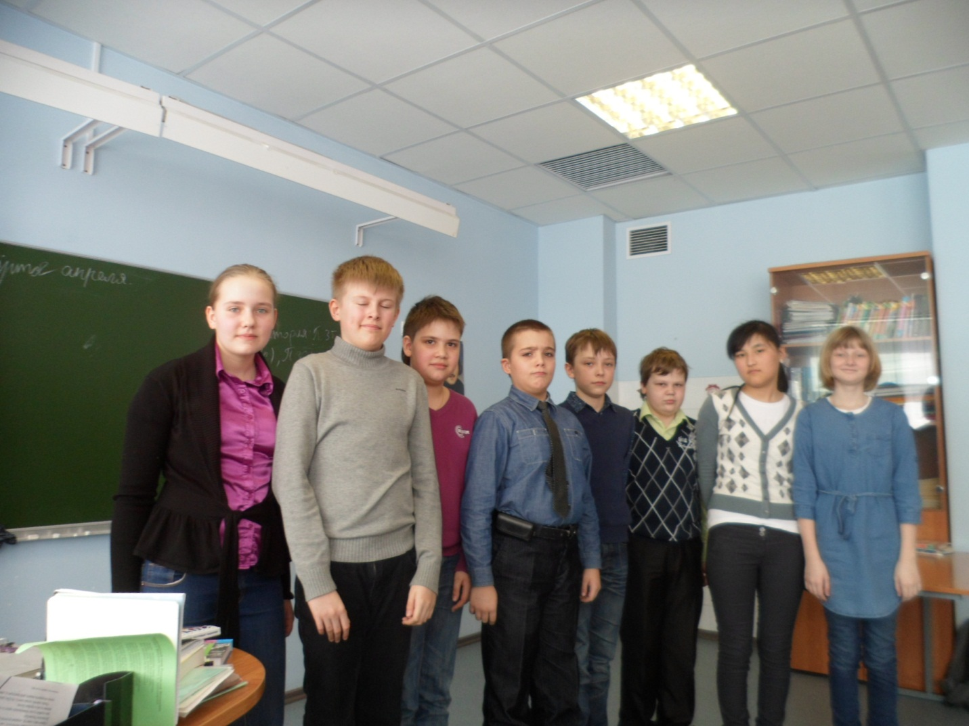

**Команда победителей**

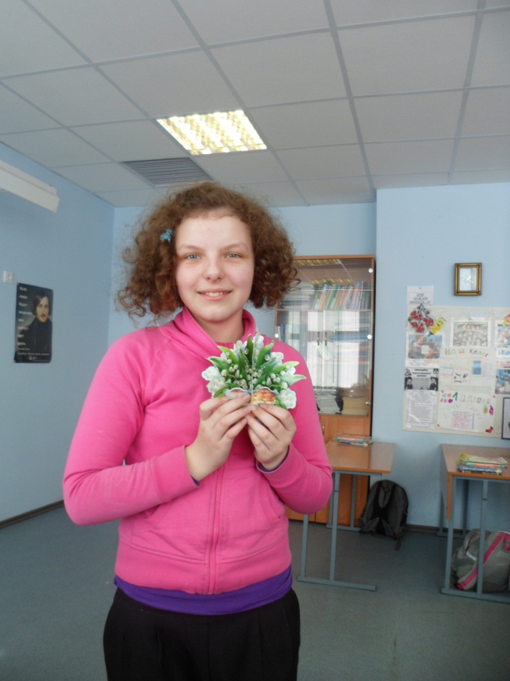

Победитель игры – Борисова Наташа